Anne van Ommen
Nederlands
R3BU
11-01-2015

pesten

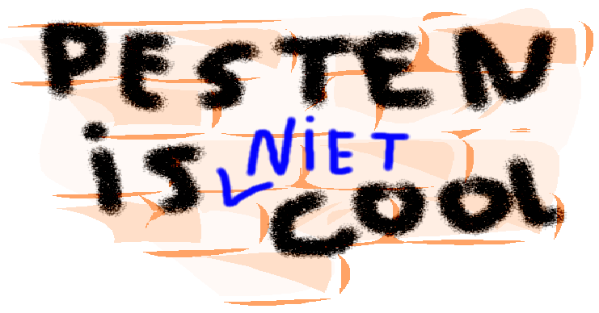

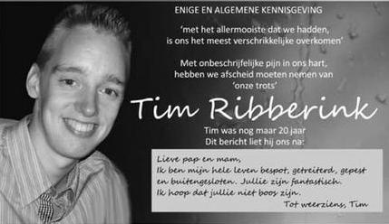

Inhoud
Inleiding 2
Hoofdonderwerp 1: gevolgen 3
Wat zijn de gevolgen van pesten? 3
Waarom gebeurd pesten? 4
Hoofdonderwerp 2: gevoelens van de slachtoffers 5
Wat gebeurt er met de gevoelens van de slachtoffers van het pesten? 5
Hoe gaan mensen over zichzelf denken als ze gepest worden? 5
Hoofdonderwerp 3: pesters 6
Wat voor de types zijn de pesters? 6
Waarom pesten hun mensen? 7
Interview 8, 10
Deelonderwerp 4: hulporganisaties 10
Wat zijn de hulp organisaties tegen pesten? 10
Wat zijn de hulporganisaties tegen pesten? 10
Deelonderwerp 5: soorten mensen 12
Wat voor mensen worden er gepest? 12
Waarom worden ze gepest? 12, 14
Deelonderwerp 6: signalementen 14
Hoe kun je laten zien dat je gepest word? 14
Wie kan jou helpen tegen pesten? 15
Soorten pesterijen 16
Wat voor pesterijen gebruiken de pesters? 16
Waarom gebruiken ze die pesterijen? 16
Bronnenlijst 17
slotwoord 18

Inleiding

Ik doe mijn werkstuk over pesten. Ik heb voor dit onderwerp gekozen omdat je er veel over kan leren, en pesten toch wel een indrukwekkend onderwerp is, er is veel over het onderwerp te vinden en wil er zelf ook nog veel over leren.
Ik ga het in dit werkstuk hebben over:
- Wat zijn de gevolgen van pesten?
- Waarom gebeurd dat?
- Wat gebeurd er met de gevoelens van de slachtoffers?
- Hoe gaan mensen denken als ze gepest worden?
- Wat voor types zijn de pesters?
- Waarom pesten hun mensen?
- Wat zijn de hulporganisaties?
- Wat doen de hulporganisaties?
- Wat voor mensen worden er gepest?
- Waarom worden ze gepest?
- Hoe kun je zien dat iemand gepest word?
- Wie kan jou helpen tegen pesten?
- Wat voor pesterijen gebruiken de pesters?
- Waarom gebruiken ze die pesterijen?

Hoofdonderwerp 1: gevolgen

Wat zijn de gevolgen van pesten?

De gevolgen van iemand die gepest word kunnen heel erg zijn. Vaak hebben de pesters niet in de gaten wat hun aanrichten bij de geen die zij pesten. Hun zien het als een spelletje die maar door blijft gaan, en waar geen einde aan zit. Maar de geen die gepest worden gaan er echt aan onderdoor, en dat is vreselijk. Ik hoop dat die pesters het echt een keer gaan inzien wat zij nou met iemand doen. Hieronder de vreselijke gevolgen wat het pesten met je kan doen.
Wat kan pesten met je doen:
-Je kan er heel erg onzeker van worden;
-Je zelfvertrouwen daalt naar 0%;
-Je voelt je heel ongelukkig en heel erg eenzaam
-Je kan vaak niet goed slapen, of je gaat met erge buikpijn naar school;
-Je kan geestelijke klachten krijgen of Psychische;
-Je krijgt een negatief zelfbeeld;
-Je gaat jezelf ook niks meer waard voelen
- En op een gegeven moment kan het zo erg gaan dat je je ook niet meer waard voelt voor anderen;
-Je durft vaak niet meer alleen over straat;
-je ziet overal het negatieven van in, bijna niks is meer positief;
-Geen zin meer in het leven – dat leid vaak tot zelfmoord of zelfmoord pogingen.

Bron: https://eilbracht.wordpress.com/category/wat_zijn_de_gevolgen_van_het_pesten/

Waarom gebeurd pesten?

Er is nog weinig bekend over de reden waarom mensen pesten. Op dit moment circuleren allerlei verklaringen, zoals ‘het ligt aan de werkdruk’, ‘het pestgedrag op school wordt niet hard genoeg aangepakt’, 'het komt altijd door de dader', ‘het ligt altijd aan het slachtoffer’, enzovoorts. Er is echter geen slachtoffer zonder dader en omgekeerd. Er is altijd sprake van een wisselwerking.

Sommige mensen pesten simpelweg, omdat ze verwachten er voordeel aan te hebben. Een betere werkplek, afreageren van frustratie, demonstratie van macht. Ze proberen de risico’s zo klein mogelijk te houden. Daarom zoeken ze een slachtoffer dat zich niet goed kan verweren.

Soms begint ook een hele groep een enkeling te pesten. Dit gebeurt bijvoorbeeld als iemand zich niet wil aanpassen aan normen of de gezagsverhouding binnen een groep. Wie er steeds de kantjes vanaf loopt op een werkplek waar iedereen overwerkt om een gemeenschappelijke klus te klaren, roept irritaties op. Datzelfde gebeurt met iemand die bijzonder ijverig werkt op een afdeling waar de norm geldt dat je niet te hard moet werken, omdat het management anders de norm opschroeft. Het gebeurt ook als iemand weigert volgens de gebruikelijke richtlijnen te werken.

Bron: http://home.fnv.nl/02werkgeld/arbo/themas/ongewenstgedrag/vragen/pesten/antwoord-pesten.html

Hoofdonderwerp 2: gevoelens van de slachtoffers

Wat gebeurt er met de gevoelens van de slachtoffers van het pesten?

De slachtoffers van pesten zitten meestal altijd in spanning, overal waar je bent denk je gepest te worden, je bent bang om nieuwe mensen te leren kennen omdat je denkt dat je nog meer gepest word. Pest slachtoffers gaan vaker steeds negatiever over zichzelf denken. Soms vragen ze zich af wat het leven nog voor nut heeft als toch niemand mij mag.

Hoe gaan mensen over zichzelf denken als ze gepest worden?

Mensen die gepest worden gaan steeds negatiever denken over zichzelf, ze denken dat ze niks meer waard zijn omdat iedereen hun pest. De slachtoffers zien zichzelf als minder, minder dan andere. Ze zijn vaak erg terug getrokken.

Hoofdonderwerp 3: pesters

Wat voor de types zijn de pesters?

sommige pesters pesten, uit sociale onhandigheid. Ze hebben niet in de gaten wat ze doen. Maken opmerkingen die kwetsend bij de gepeste overkomen.
Andere pesters pesten uit machtswellust. Zij willen regeren. De andere kinderen moeten doen wat zij willen. Als een kind zich daaraan onttrekt wordt dat kind slachtoffer. Kinderen die zelfstandig zijn en anders denken kunnen slachtoffer worden van zo'n pester.
Kinderen die onzeker zijn kunnen ook veranderen in pesters. Hiermee willen ze de controle houden. Bijvoorbeeld kinderen die vroeger zelf gepest zijn en nu gaan pesten, zodat ze zelf niet gepest worden.
Andere pesters pesten omdat ze niet lekker in hun vel zitten.
Weer andere pesters pesten omdat ze zich dood ergeren aan het gepeste kind, omdat het gepeste kind zich niet aan (spel)regels houdt of regelmatig door de grenzen van de ander banjert. Uit boosheid kan pesten ontstaan.
Pesten kan ook ontstaan zijn uit wraakzucht in de ogen van de pester veroorzaakt door de gepeste, zijn ouders of familieleden.
Jaloezie t.o.v. de gepeste kan ook een oorzaak zijn.
Jongens en meiden pesten voor een deel verschillend.
Daarnaast zijn er kinderen die meelopen met de pesters uit angst zelf gepest te gaan worden of om uit de groep gestoten te worden.
Uiteraard is een combinatie ook mogelijk.
Bron: http://www.posicom.nl/tips/39-tips-over-pesten/182-de-pesters-inleiding

Waarom pesten hun mensen?

De grootste angst van mensen is buitengesloten worden. Wat maakt nou dat mensen anderen uitlachen of iemand publiekelijk aan de schandpaal nagelen? Vooral ‘publiekelijk’, want anders heeft de pester geen enkele macht. En nu komt de grote waarheid: een pester pest omdat hij zich bedreigd voelt door jouw aanwezigheid. Omdat jij anders bent, omdat je slimmer bent, omdat je meer complimenten krijgt, terwijl ze zelf voor dom worden uitgemaakt. Het doet ze pijn wanneer andere kinderen vaker nieuwe spullen krijgen, lievere ouders hebben, etc. Het irriteert ze dat je anders bent, andere kleren aan hebt, andere dingen belangrijk vindt. Ze begrijpen je niet. Voor de bedreigde pester voldoende aanleiding om je aan te vallen. Angstbijters noem ik die pesters, net zoals bange hondjes die ineens gaan bijten als ze zich bang en bedreigd voelen.
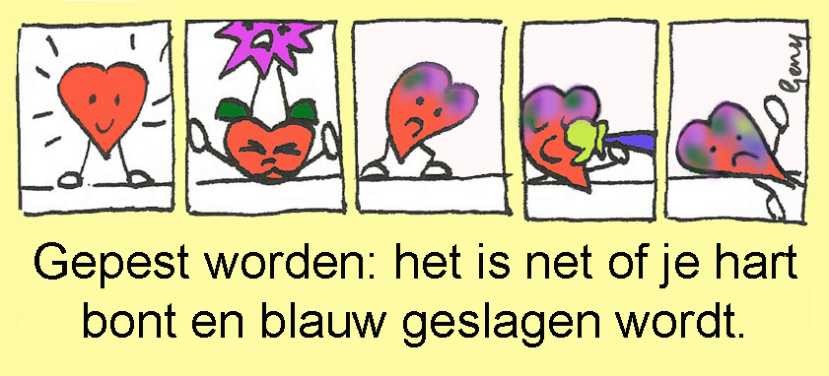
Bron: http://www.mirmethode.nl/waarom-pesters-pesten/

Deelonderwerp 4: hulporganisaties

Wat zijn de hulp organisaties tegen pesten?

Er zijn veel verschillende hulporganisaties tegen pesten. Veel hulporganisaties zijn via internet, je kan een site bezoeken en daar kunnen ze jou weer helpen. De sites zijn onder andere:
- www.pesten.nl
- www.dekindertelefoon.nl
- www.stichtingaandachtvoorpesten.nl
- www.omgaanmetpesten.nl
- www.stompoutbullying.org
kindertelefoon
de kindertelefoon kan je niet alleen terecht als je gepest wordt maar ook als je gewoon veel problemen hebt, of met een probleem zit, of er iets dwars zit.

Wat zijn de hulporganisaties tegen pesten?
Stichting omgaan met pesten
De Stichting Omgaan met Pesten is een professionele organisatie die zich ten doel stelt het pestprobleem aan te pakken.
Zij doet dit door:
- Het geven van groepsgewijze “Sta Sterk” trainingen,
- Het geven van individuele coaching,
- Het bieden van projecten op maat; voor scholen, ..kinderopvangorganisaties, bedrijven, etc
- Het ontwikkelen en verzorgen van studiedagen op aanvraag
- Het (verder) ontwikkelen en bespreken van (bestaande) pestprotocollen
- Het verzorgen van workshops en thema-avonden op aanvraag
- Het opleiden van trainers;
Onze werkwijze is gericht op het aanbieden van praktische mogelijkheden aan slachtoffers op pesten tegen te gaan en/of te stoppen. Honderden kinderen en tientallen organisaties zijn inmiddels door ons geholpen. Ouders, scholen, kinderopvangorganisaties, bedrijven kunnen bij ons terecht voor praktische ondersteuning bij het voorkomen en tegengaan van pesten.
Stichting Omgaan met Pesten is door de belastingdienst aangewezen als Algemeen nut beogende instelling (ANBI), wat inhoudt dat u belastingvoordeel ontvangt wanneer u ons wilt steunen.

Deelonderwerp 5: soorten mensen

Wat voor mensen worden er gepest?

Vaak zijn gepeste kinderen allemaal een beetje het zelfde. Ze zijn vaak iets dikker, iets langer, iets dunner, iets kleiner of vaak heel erg teruggetrokken. De terug getrokken kinderen hebben vaak al problemen bijvoorbeeld problemen thuis. De pesters weten vaak niet wat er met de gene aan de hand is die gepest wordt. Niet alle dikkere kinderen kunnen iets aan hun figuur doen, het zelfde geld voor hele dunne kinderen, lange kinderen en kleine kinderen, maar iedereen is zoals hij/zij is en iedereen is gelijk.
De mensen die gepest worden zijn vaak de mensen die anders zijn. Dat kan zijn een andere huidskleur, andere kleding, andere accent, andere geloof, andere kleren, ander gezicht, ander gedrag, kinderen die wat vaker huilen, de wat softere kinderen, de kinderen die wat minder goed kunnen leren, kinderen die voorgetrokken worden, kinderen die op een ander geslacht vallen enz. Niet alleen kinderen worden gepest maar soms gebeurt het ook nog bij volwassene of mensen met een handicap ( geestelijk of lichamelijk ).

Waarom worden ze gepest?
Kinderen die gepest worden zijn vaak angstiger en onzekerder dan kinderen in het algemeen. Meestal zijn ze voorzichtig, gevoelig en stil. Ze reageren bijvoorbeeld met huilen (vooral bij jongere kinderen) of trekken zich terug als ze gepest worden.
Deze kinderen hebben ook vaak een negatief beeld van zichzelf; ze voelen zich mislukt of stom, vinden dat ze er raar uitzien of schamen zich voor zichzelf. Jongens die gepest worden zijn lichamelijk over het algemeen minder sterk dan andere jongens.
Veel van de kinderen die gepest worden zijn eenzaam, en isolement maakt kinderen juist kwetsbaar voor pesterijen. Door hun houding en gedrag stralen ze uit dat ze zich onzeker voelen en dat ze niets terug zullen doen als ze gepest worden.
Het vervelende is dat door die pesterijen, deze houding weer versterkt wordt: een kind wordt nog angstiger en onzekerder en krijgt een negatiever beeld van zichzelf.

Deelonderwerp 6: signalementen

Hoe kun je laten zien dat je gepest word?

Het is vaak moeilijk om te weten te komen of iemand gepest wordt. Het gepeste kind schaamt zich en denkt dat het zijn eigen schuld is. Of het kind is bang dat het pesten nog erger wordt, als hij/zij erover gaat praten. Toch kun je wel op een aantal dingen letten.

Zo kun je zien dat iemand gepest wordt :

• Hij/zij is plotseling heel vaak ziek

• Diegene loopt altijd alleen over het schoolplein

• Diegene hoor je nooit, hij/zij maakt zichzelf onzichtbaar

• Hij/zij wordt rood of begint te stotteren als hij/zij een beurt krijgt in de klas

• Hij/zij kijkt altijd naar de grond als hij/zij rondloopt

• Buikpijn

• Kapotte spullen

• En dat hij/zij nooit meer vriendjes of vriendinnetjes meeneemt naar huis

Als je ziet dat iemand gepest wordt moet je niet alleen maar toekijken, want dat is ook pesten !

Wie kan jou helpen tegen pesten?

Pesten stoppen kan niet zomaar, natuurlijk kan je er wel iets aan doen, het belangrijkste is dat je er met iemand over kan praten bijvoorbeeld je ouders, vrienden en/of school. Pesten kan je nooit in je eentje oplossen. Als je gepest wordt is het belangrijk dat je er over praat en dat je gaat zoeken naar een oplossing.
Als je op school gepest wordt kan je gaan praten met je leraar, mentor of leerling begeleider, die kunnen jou helpen om het pesten te stoppen.
Praat er ook over met je ouders of met iemand die je kan vertrouwen en bij wie je steun kunt vinden. Zorg dat je er niet alleen voor komt te staan!
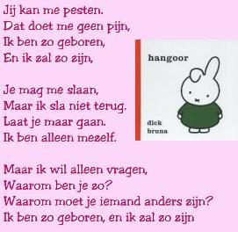

Soorten pesterijen

Wat voor pesterijen gebruiken de pesters?

Er bestaan vele verschillende vormen van pesten. Dit zijn de meest voorkomende vormen:
Verbaal: Er wordt het meest verbaal gepest. Op deze manier is de kans kleiner dat het opgemerkt wordt. Bij het verbaal pesten scheldt, vernedert of bedreigt men de gepeste. Vaak gaat de gepeste de pestkop geloven waardoor de gepeste een minderwaardigheidsgevoel krijgt.
Non-verbaal: Men zal hier iemand lichamelijk pijn doen: schoppen, slaan,…
Achtervolging: De achtervolgingen zijn meestal op voorhand gepland. Er wordt afgesproken met een grote groep en dan gaan ze die persoon pesten. Wanneer een kind soms achtervolgt wordt, zijn ze vaak bang om op openbare plaatsen te komen. Ze vermijden plaatsen uit angst om opgewacht te worden.
Uitsluiting: Met ‘uitsluiting’ bedoelt men iemand negeren. De gepeste wordt overal buitengesloten. De pesters doen alsof de gepeste niet bestaat. Het slachtoffer staat steeds alleen, mag nergens aan meedoen en heeft geen vrienden en vriendinnen. Het kind gaat zich eenzaam voelen en krijgt uiteindelijk een minderwaardigheidsgevoel. Hierdoor wordt hij / zij bang om sociale contacten te leggen.
Stelen of vernielen van bezittingen: Het gepeste kind is vaak spullen kwijt zoals potloden, pennen, gummen, Zo willen ze het kind van streek maken. Het stelen en vernielen is meestal te wijten aan jaloezie van de pestkop.
Afpersing: De gepeste of meelopers worden soms gedwongen om iets te doen, terwijl dat tegen hun zin is. Ze moeten bijvoorbeeld geld stelen, klusjes knappen, taken maken, snoep meebrengen, speelgoed afgeven.

Waarom gebruiken ze die pesterijen?

Ze gebruiken die vormen van pesten omdat, het dan makkelijker is om die kinderen te beïnvloeden. Niet alleen de bovenstaande pesterijen worden gebruikt, cyberpesten is ook een vorm van pesten. Cyberpesten komt heel vaak hart aan bij het slachtoffer. Cyberpesten kan vaak anoniem zo kan het slachtoffer er niet achterkomen wie het werkelijk is.

Bronnenlijst

www.meldpuntpestenlosser.nl
www.goedgevoel.be
www.aandachtvoorpesten.nl
www.chris.nl
www.omgaanmetpesten.nl
www.dokterdokter.nl
www.scholieren.com
www.pesten.nl

slotwoord

in mijn werkstuk heb ik veel geleerd over het onderwerp pesten. Het leukste onderdeel van mijn werkstuk vond ik toch wel het interview, ik kon zelf de vragen bedenken en vond het best indrukwekkend om het interview af te nemen bij dat meisje. Ik heb een aantal dingen geleerd in mijn werkstuk zoals, hoe zou ik mensen kunnen helpen als ze worden gepest. Verder vond ik het een leuk werkstuk om te maken. Ik ben er best lang mee bezig geweest en heb er ook voldoende tijd ingestoken. Voor boeken uit de bieb te halen had ik weinig tijd. Ik heb best wat dingen uit mijn hoofd gedaan, maar ook wel dingen van internet afgehaald. Ik had ook een mailtje gestuurd naar een hulporganisatie van pesten, helaas had ik daar niet op tijd antwoord van.

